Styrning och PC i en enhet
B&R Hypervisor minskar platsbehovet i mobila maskiner
B&R utrustar nu sin PC för mobila maskiner med B&R Hypervisor-programvara. Detta gör att den kan fungera samtidigt som både en högpresterande kontroller och en Windows- eller Linux-dator, vilket gör att smarta jordbruksapplikationer kan implementeras med bara en enda enhet.

Det så kallade General Purpose-operativsystemet (GPOS) och realtidsoperativsystemet är anslutna till varandra via ett virtuellt nätverksgränssnitt. Windows-programvaran kan via en molnanslutning beräkna den optimala vägen för en mobil arbetsmaskin, medan operativsystemet i realtid omvandlar denna information till specifika kommandon till enheterna. Kombinationen av två operativsystem i en enhet minskar både kostnaderna och utrymmeskravet samt att de tillgängliga hårdvaruresurserna utnyttjas bättre.
Optionskort för extern I/O-anslutning.
B&R erbjuder även ett nytt optionskort för anslutning av externa I/O-moduler eller sensorer i kombination med Hypervisor-programvaran. Den är utrustad med tre CAN och ett POWERLINK-gränssnitt i realtid.
Standardiserad kommunikation
B&R erbjuder ett optionskort med ytterligare fyra Ethernet-gränssnitt för att utöka datorns anslutningsmöjligheter i den mobila maskinen. På så sätt kan externa enheter som GPS-mottagare eller mobilmodem anslutas till datorn. Gränssnitten är redan utrustade med TSN Ethernet-förlängning, vilket gör dem optimalt förberedda för OPC UA över TSN-kommunikationsstandard.

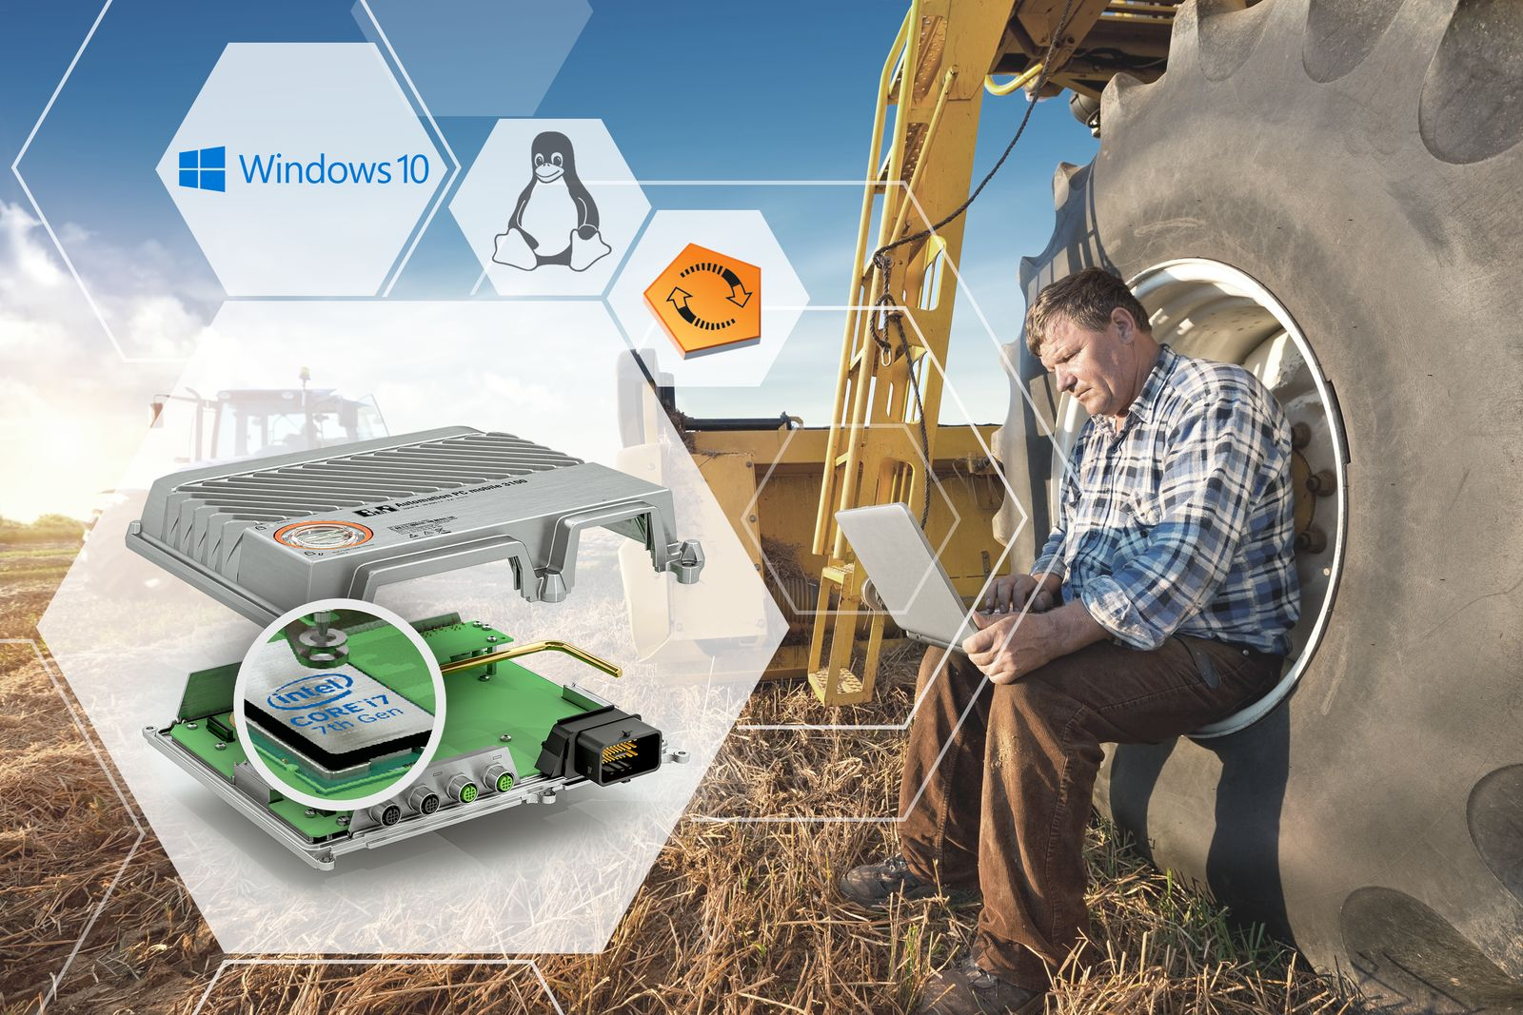
Hypervisor-mjukvaran möjliggör parallell drift av flera operativsystem på en enhet. Operativsystemen kan kommunicera med varandra via ett virtuellt nätverk.

About B&R
B&R, a division of ABB Group, is a global leader in industrial automation headquartered in Austria. B&R combines state-of-the-art technology with advanced engineering to provide customers in virtually every industry with complete solutions for machine and factory automation, motion control, HMI and integrated safety technology. With Industrial IoT communication standards including OPC UA, POWERLINK and openSAFETY as well as its Automation Studio software, B&R is constantly redefining the future of automation engineering. The innovative spirit that keeps B&R at the forefront of industrial automation is driven by a commitment to simplifying processes and exceeding customer expectations.
For more information, visit www.br-automation.com.

